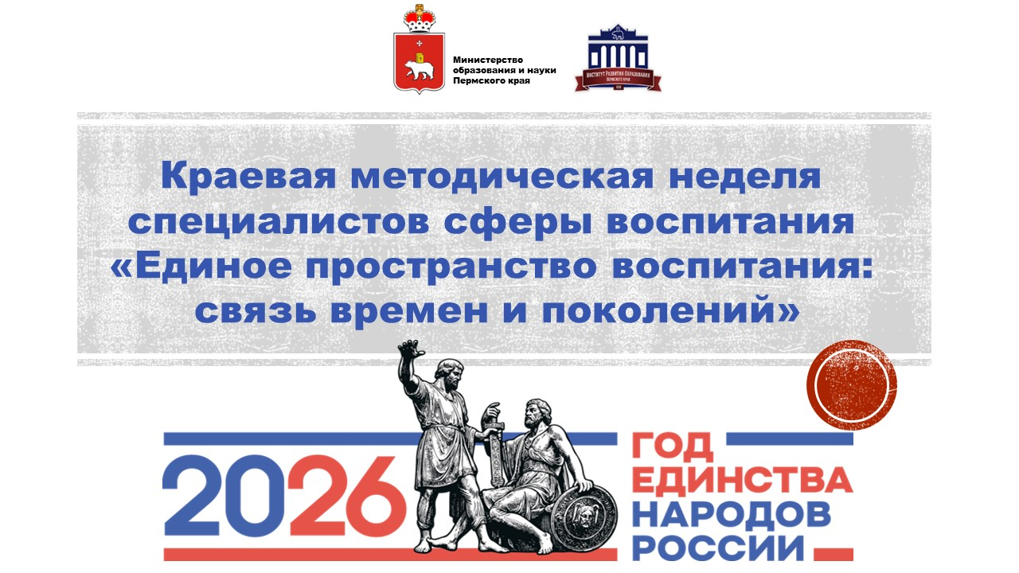

ПРОГРАММА

Общая ссылка для регистрации и получения документа об участии:

https://forms.yandex.ru/u/699fd18784227c18c0bc0ff1

г. Пермь, 2026

Цель: повышение профессиональной компетентности специалистов сферы воспитания по вопросам укрепления традиционных общероссийских ценностей у подрастающего поколения в условиях межкультурной и межнациональной коммуникации.
Дата | Тематический день/площадка и ссылка на регистрацию участия в вебинаре | Ведущий тематического дня
30 марта | Телемост «Год единства народов России - традиции поколений в истории и будущем страны». Ссылка на регистрацию: http://b25295.vr.mirapolis.ru/mira/s/N3oyxm | Копысова Элеонора Степановна, начальник центра воспитания и социализации ГАУ ДПО «ИРО ПК», кандидат исторических наук, Заслуженный учитель РФ
31 марта | Педагогический марафон «Год единства народов России в программах и проектах детских и молодежных общественных движений, и объединений». Ссылка на регистрацию: http://b25295.vr.mirapolis.ru/mira/s/56oB2e | Борщук Александр Леонидович, старший научный сотрудник ГАУ ДПО «ИРО ПК»
01 апреля | Дискуссионная площадка «Постразговор о важном: какие традиции и ценности мы передаем нашим детям?». Ссылка на регистрацию: http://b25295.vr.mirapolis.ru/mira/s/Eh4cif | Дремина Инга Анатольевна, старший научный сотрудник ГАУ ДПО «ИРО ПК»
02 апреля | Профессиональный диалог «Безопасное детство: день социального и семейного благополучия». Ссылка на регистрацию: http://b25295.vr.mirapolis.ru/mira/s/eTFzOj | Колотова Светлана Геннадьевна, старший научный сотрудник ГАУ ДПО «ИРО ПК»
03 апреля | Педагогическая гостиная «Открытая среда профессионального развития лидеров и наставников воспитания детей и молодежи». Ссылка на регистрацию: http://b25295.vr.mirapolis.ru/mira/s/0ZAree | Дремина Инга Анатольевна, старший научный сотрудник ГАУ ДПО «ИРО ПК»

3 апреля 2026 года

Педагогическая гостиная «Открытая среда профессионального развития лидеров и наставников воспитания детей и молодежи»

Модератор: Дремина Инга Анатольевна, старший научный сотрудник ГАУ ДПО «ИРО ПК», региональный координатор проекта «Разговоры о важном»
Контакты для связи: 89655758603, dia-ovs@iro.perm.ru

Время | Тема выступления | ФИО, должность, место работы
10.00  10.30 | Подготовка студентов в ФГБОУ ВО ПГГПУ к реализации программ воспитания в общеобразовательной организации | Лизунова Лариса Рейновна, проректор по образовательной деятельности и информатизации, к.п.н., доцент  Чащинов Евгений Николаевич, проректор по воспитательной работе и молодежной политике, к.фил.н.,  ФГБОУ ВО «Пермский государственный гуманитарно-педагогический университет»
10.30  10.50 | Самообразование и самовоспитание в профессиональной деятельности будущих педагогов, студентов ГБПОУ ПППК | Сыстерова Вера Карповна, преподаватель специальных дисциплин, Дремина Анна Андреевна, Шмырина Виолетта Александровна, студенты выпускного курса ГБПОУ «Пермский профессионально-педагогический колледж»
10.50  11.05 | Возможности развития профессиональной компетентности педагогов в пространстве неформального образования ГАУ ДПО «ИРО ПК» | Дремина Инга Анатольевна, старший научный сотрудник ГАУ ДПО «ИРО ПК»
11.10  11.25 | Дополнительное образование – эффективный ресурс сферы воспитания: кадровая политика | Семакина Елена Геннадьевна, директор ГАУ ДПО «Краевой центр художественного образования «Росток», заслуженный работник культура Российской Федерации
11.25  11.40 | Возможности профессионального развития педагогов во флагманских проектах Минпросвещения | Козлов Евгений Андреевич, учитель физической культуры МАОУ «Средняя общеобразовательная школа № 55 имени дважды героя Советского Союза Г.Ф.Сивкова» г. Перми, посол ФКР в Пермском крае в 2026 г.
11.45  12.00 | Особенности системы наставничества в Движении Первых | Винокурова Галина Сергеевна, куратор по работе с сообществом наставников Движения Первых Пермского края
12.00  12.15 | Хочу быть вожатым: дорога в педагоги начинается со школы. Эффекты регионального конкурса | Смирнов Данил Сергеевич, заместитель начальника отдела обеспечения деятельности регионального отделения общероссийского общественно-государственного движения детей и молодежи «Движение Первых» Пермского края
12.15  12.30 | Деятельность Всероссийского сообщества наставников-просветителей в Пермском крае - ресурс профессионального роста педагога | Репницина Наталья Вячеславовна, заместитель директора по УВР, учитель начальных классов МАОУ «Начальная общеобразовательная школа № 1» г. Губаха, Кощеева Анастасия Николаевна, учитель химии МАОУ «Лицей № 2» г. Перми, региональные представители Всероссийского сообщества наставников-просветителей в Пермском крае
12.30  12.45 | Клуб профессионального роста Навигаторов Детства: в будущее вместе! | Сосновская Екатерина Юрьевна, ведущий эксперт ФГБУ Росдетцентр, методист ГУ ДО Пермский краевой центр «Муравейник»
12.45  13.00 | Растем вместе: саморазвитие муниципального координатора советников по воспитанию | Карпей Марина Валерьевна, руководитель структурного подразделения Центра дополнительного образования МАОУ «Лицей № 3 им. В.А. Штефана» г. Перми, ведущий эксперт ФГБУ «Росдетцентр»
13.00  13.15 | Система методической поддержки советников директора по воспитанию в Пермском муниципальном районе | Беляевских Юлия Сергеевна, ведущий эксперт ФГБУ «Российский детско-юношеский центр», муниципальный координатор деятельности советников директоров по воспитанию по Пермскому МО, Почетный работник общего образования РФ
13.15  13.30 | Роль наставничества в военно-патриотическом воспитании учащейся молодёжи в сохранении исторической Памяти | Шишкин Юрий Борисович, преподаватель-организатор ОБЗР, педагог дополнительного образования ГБПОУ «Краевой индустриальный техникум имени В. П. Сухарева» г. Перми, полковник в отставке

